PRESSEINFORMATION

Frastanz, 1. September 2026

Zehn neue Lehrlinge bei Rondo!
Ausbildungsstart beim Verpackungsspezialisten in Frastanz
Mit Lehrbeginn 1. September 2026 begrüßte Rondo am Stammsitz in Frastanz zehn neue Lehrlinge zum Start ihrer Ausbildung. Insgesamt werden beim Spezialisten für Wellpappe-Verpackungen, Wellpappe-Rohpapiere und Recycling am Stammsitz in Frastanz aktuell 34 Jugendliche in acht Lehrberufen ausgebildet: Verpackungstechnik, Papiertechnik, Elektrotechnik, Metalltechnik, Industriekaufmann, Betriebslogistikkaufmann, IT-Systemtechnik und Applikationsentwicklung – Coding.

In der Unternehmensgruppe sind derzeit rund 50 Fachkräfte von morgen in Ausbildung: neben den 34 Jugendlichen in Frastanz sind derzeit neun Rondo-Lehrlinge am Standort St. Ruprecht (Steiermark) und vier Auszubildende bei der Rondo-Tochter Walz Verpackungen in Langenenslingen (Deutschland).

Über Rondo

Die Rondo Ganahl AG mit Stammsitz in Frastanz (Vorarlberg, Österreich) ist spezialisiert auf die Produktion individueller Außenverpackungen aus Wellpappe und maßgeschneiderter Innenverpackungen aus Faserguss, die Herstellung von Wellpappe-Rohpapieren sowie die Altpapier-Verwertung. Die Wurzeln des modernen Industriebetriebes in Familienbesitz reichen bis ins Jahr 1797 zurück. An mehreren Standorten in Österreich (Vorarlberg, Steiermark und Tirol) und Rumänien (Apahida/Cluj, Târgoviște und Sibiu) sowie je einem Werk in Deutschland und Ungarn beschäftigt Rondo heute mehr als 1.800 Mitarbeitende. Das Unternehmen fördert den schonenden Umgang mit Ressourcen und schließt den Recyclingkreislauf innerhalb der Unternehmensgruppe.

Kontakte für Rückfragen:

Rondo
Ganahl Aktiengesellschaft
Silke Berthold
Leitung Lehrlingsausbildung Frastanz
+43 5522 51841 165, Silke.Berthold@rondo-ganahl.com

Mag. Ursula Strauß
Marketing & Corporate Communications
+43 5522 51841 209, Ursula.strauss@rondo-ganahl.com

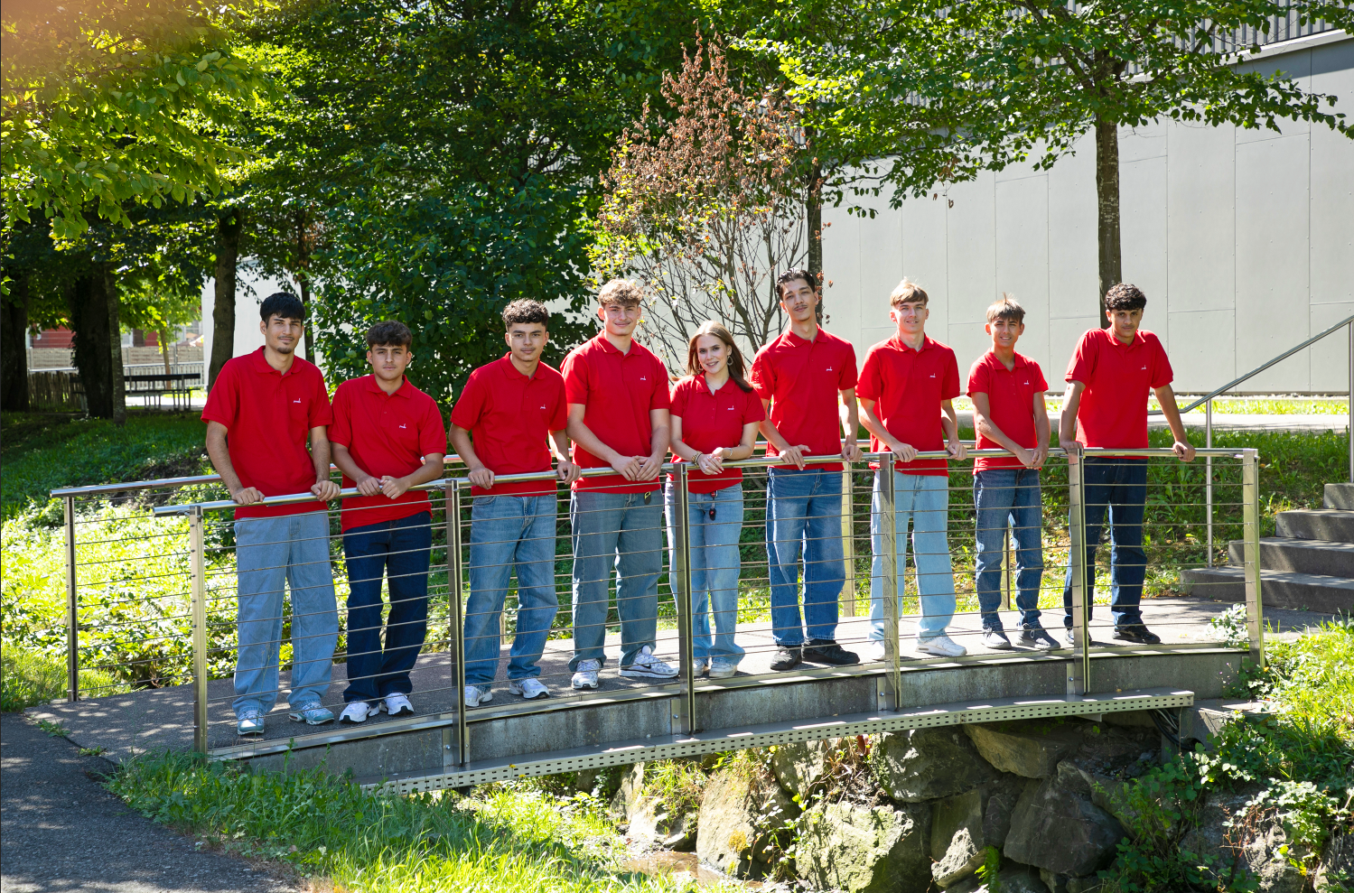
Bildunterschrift:
Rondo begrüßte am 1. September 2026 zehn Jugendliche zum Start der Ausbildung am Stammsitz in Frastanz. Alle Informationen rund um die Lehrlingsausbildung bei Rondo auf www.lehre.rondo-ganahl.com.

